Измерительный комплекс на основе матричного коммутатора

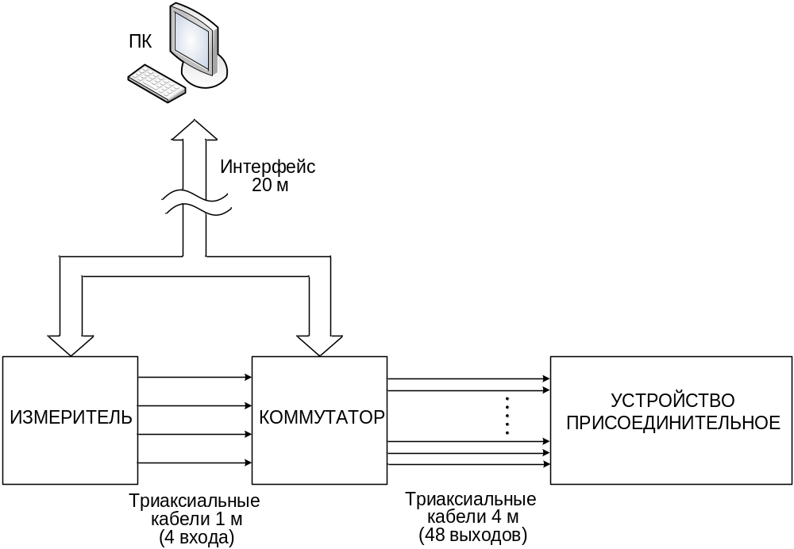

Структурная схема комплекса

